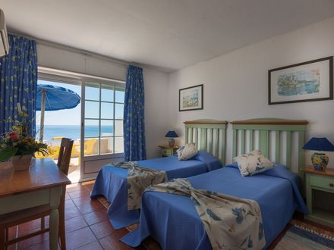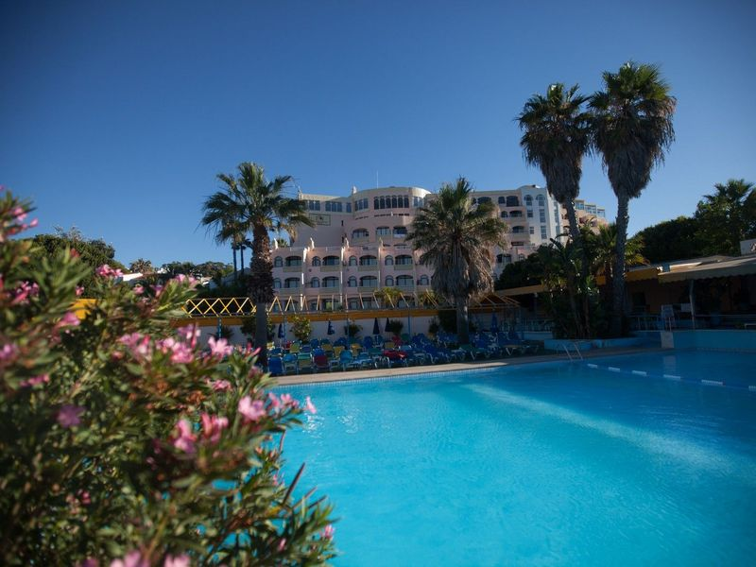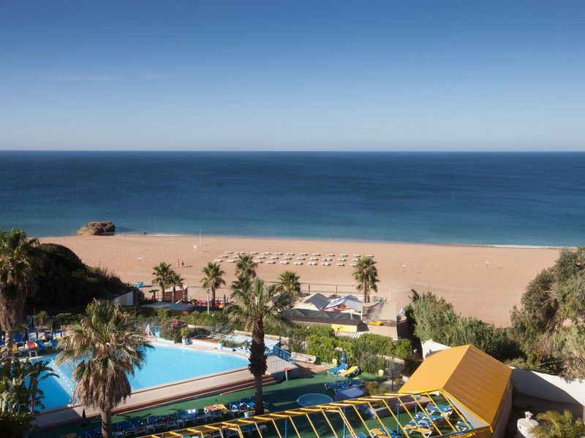

MONICA ISABEL BEACH CLUB 3* - ALBUFEIRA
TRANSPORT AVION - CURSA CHARTER
BUCURESTI – FARO – BUCURESTI

Localizare: Hotelul se afla pe plaja Forte avand o panorama superba catre Oceanul Atlantic. Aeroportul din Faro se afla la 25 de km, iar centrul orasului Albufeira cu cafenele si magazine se afla la 2 km.
Terenul de golf este situat la 6 km si ofera tarife reduse pentru oaspetii hotelului.

Facilitati hotel: Restaurantul hotelului ofera preparate internationale, iar la barul hotelului oaspetii au o gama larga de bauturi. Oaspetii au la dispozitie serviciu de spalatorie, inchiriere biciclete, zona pentru fumatori, parcare gratuita si serviciu se schimb valutar. Hotelul dispune de o piscina exterioara, o piscina interioara incalzita, sauna, mini golf, sala de jocuri, biliard, tenis.

Facilitati camere: Camerele sunt dotate cu aer conditionat si balcon privat, majoritatea avand vedere catre ocean. Acestea dispun de TV, telefon, grup sanitar propriu, chicineta utilata.

Site oficial hotel: http://www.grupofbarata.com/monicaisabel/en/hotel-overview.html

Disponibilitati:
1 august – vandut
8 august – vandut
15 august – vandut
22 august – 1 Studio + 1 One Bedroom Apart
29 august – 1 Studio + 1 One Bedroom Apart

 | SPO | 22.08 - 29.08 | 29.08 - 05.09
Studio, Standard/All Inclusive (2*Adult) | Standard | 2136 | 2136
Studio, Standard/All Inclusive (2*Adult) | Oferta speciala plecare 22 sau 29 august | 1585 | 1585
Studio, Standard/All Inclusive (1*Adult+1*Copil [2-11.99]) | Standard | 2057 | 2057
Studio, Standard/All Inclusive (1*Adult+1*Copil [2-11.99]) | Oferta speciala plecare 22 sau 29 august | 1467 | 1467
Studio, Standard/All Inclusive (2*Adult+1*Extra copil [2-11.99]) | Standard | 2577 | 2577
 | Oferta speciala plecare 22 sau 29 august | 1711 | 1711
Studio, Standard/All Inclusive (2*Adult+1*Infant [0-1.99]) | Standard | 2136 | 2136
Studio, Standard/All Inclusive (2*Adult+1*Infant [0-1.99]) | Oferta speciala plecare 22 sau 29 august | 1585 | 1585
Apartament, One bedroom/All Inclusive (2*Adult+1*Extra adult) | Standard | 3094 | 3094
 | Oferta speciala plecare 22 sau 29 august | 2267 | 2267
Apartament, One bedroom/All Inclusive (2*Adult+1*Extra copil [2-11.99]+1*Extra copil [2-11.99]) | Standard | 3292 | 3292
 | Oferta speciala plecare 22 sau 29 august | 2111 | 2111
Apartament, One bedroom/All Inclusive (2*Adult+1*Extra copil [2-11.99]) | Standard | 2577 | 2577
 | Oferta speciala plecare 22 sau 29 august | 1711 | 1711
Apartament, One bedroom/All Inclusive (2*Adult) | Standard | 2136 | 2136
Apartament, One bedroom/All Inclusive (2*Adult) | Oferta speciala plecare 22 sau 29 august | 1585 | 1585
Apartament, One bedroom/All Inclusive (2*Adult+1*Infant [0-1.99]) | Standard | 2136 | 2136
 | Oferta speciala plecare 22 sau 29 august | 1585 | 1585
Apartament, One bedroom/All Inclusive (2*Adult+1*Extra copil [2-11.99]+1*Infant [0-1.99]) | Standard | 2577 | 2577
 | Oferta speciala plecare 22 sau 29 august | 1711 | 1711

